职业卫生技术报告公示信息
用人单位名称 | 成都高新区社事投资发展有限公司高新西区垃圾压缩站  职业病危害现状评价
地址 | 成都市郫都区西源大道1611号
联系人 | 李进 | 项目类型 |  | □检测 □预评  □控评 ☑现状
项目组成人员名单 | 钟富春、李婷婷、邓辉
现场调查人员 | 李婷婷、钟富春 | 采样、检测人员 |  | 李婷婷、邓辉
现场调查时间 | 2025.6.26 | 采样、检测时间 |  | 2025.7.12.14
用人单位陪同人 | 李进 | 用人单位陪同人 |  | 李进
报告出具时间 | 2026.1.13
现  场  影  像 | 现场调查 |  | 现场采样、检测
现  场  影  像 | 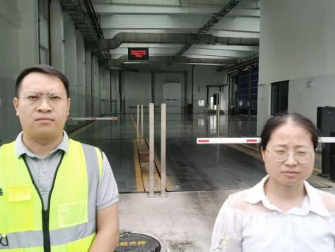 |  | 